石家庄铁道大学信息科学与技术学院实习实训日志

学生姓名 | 王莉 | 所学业 | 软件工程
班级学号 | 20163623 | 实习时间 | 2019年 9月 2日
今天学  习过程  和小结 | - 在虚拟机上搭建hadoop  - 安装SSH、配置SSH无密码登陆  - 安装Java环境  - 安装 Hadoop 2  - Hadoop伪分布式配置  - 运行Hadoop伪分布式实例  - 运行wordcount实例  - 运行hadoop  - 安装eclipse并创建快捷方式  - 编写代码  - 打成jar包  - 运行jar包  - 因为之前老师讲的文件的上传于下载还没有做，因此在课余时间做了文件的上传与下载。  - 先搭建spring boot框架  - 写html页面，上传文件  - 编写javascript,control页面来传递获取上传路径。  - 在项目目录下面新建一个目录，存放上传的文件。  小结：之前也搭建过许多词hadoop环境，但是这次搭建环境时还是出现了许多莫名其妙的问题，花费了很长时间区解决。发现自己搭建hadoop环境越来越熟练。下午自己运行了wordcount实例。之前也运行过，但是只是照着教程去编代码，但是今天对mapreduce的理解更深了一些。
遇到问  题汇总 | - 搭建好Hadoop环境后再运行时，出现了没有namenode或datanode的问题，最后重装了一边Hadoop才解决。  - 今天试了许多版本的eclipse,都运行不了。最后从其他虚拟机上拷贝了已经配置好的eclipse。  - 编写好wordcount代码，但是不会打包，因为教程里面命令没有空格，其他教程里面也说不清楚。
学习技能思维导图  （持续增加） | 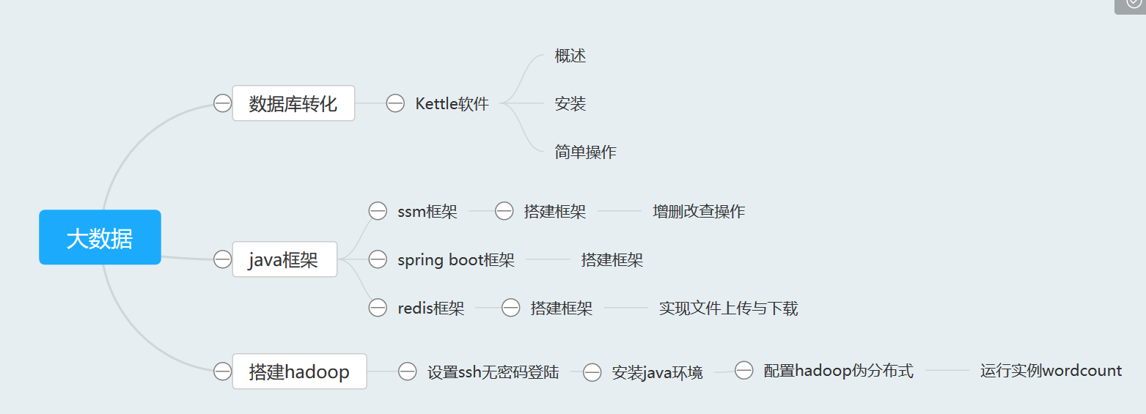
每天总结：梳理一天所学，温故知新，查漏补缺。有总结才有更大的进步！每天进步一点点！
要求：实习周报由学生认真填写，需要记录实习期间的工作情况等；实习结束后实习周报按时间顺序装订交指导教师。

